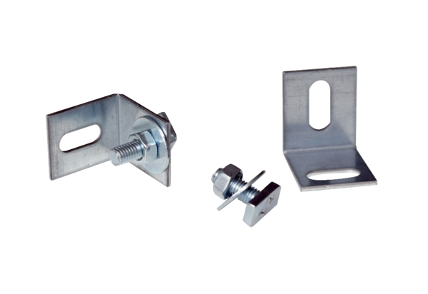Montážní sada ER-MSObsah dodávky: 2 kusySortiment: B
Typové číslo: 0093.0603Výrobce: MAICO

